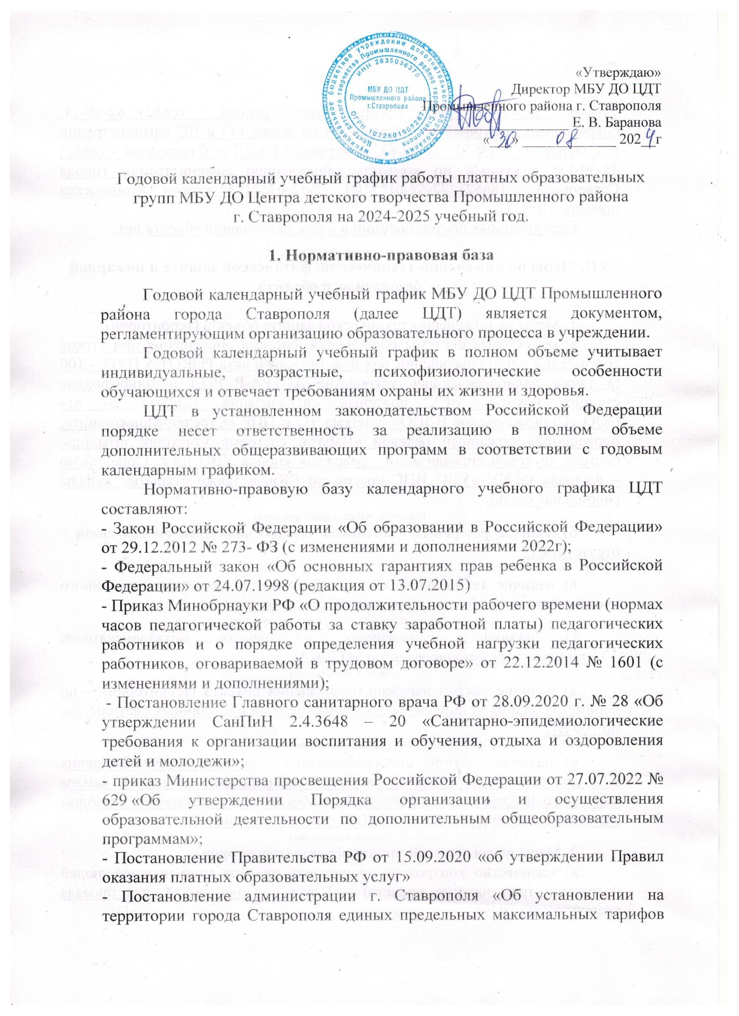

на оказание платных образовательных услуг муниципальными бюджетными и автономными учреждениями дополнительного образования детей, подведомственным комитету образования администрации города Ставрополя»;

- Положение о платных образовательных услугах в МБУ ДО ЦДТ Промышленного района г. Ставрополя.

- Лицензия на осуществление образовательной деятельности

- Устав МБУ ДО ЦДТ Промышленного района г. Ставрополя;

- локальные акты учреждения

**2. Продолжительность учебного года**

Учебный год в учреждении начинается для бюджетных групп с 15 сентября для групп 1 года обучения, с 1 сентября для групп второго и последующих лет обучения; для платных образовательных групп с 1 сентября, 1 октября, 1 ноября и так далее по мере поступления заявок и формирования групп.

Окончание учебного года 31 мая 2025 г (при обоснованной необходимости возможно продление учебного по приказу директора).

Продолжительность учебного года – 36 недель, 32 недели, 28 недель с учетом даты формирования группы (по заявлениям родителей или полномочных представителей обучающихся, либо самих обучающихся, имеющих статус совершеннолетнего и отвечающего за свои действия).

Продолжительность занятий платных групп в месяц рассчитывается с учетом условия, что в месяце четыре рабочих недели. Соответственно, количество часов в неделю умножается на четыре рабочих недели и получается итоговое количество часов в месяц на каждую группу отдельно.

Режим работы Учреждения – 7 календарных дней для образовательной деятельности, 5 календарных дней для административного состава. В связи с производственной необходимостью, режим работы педагогического состава может изменяться (работа в выходные дни с предоставлением дополнительного выходного дня в середине недели).

Каникулы осенние, весенние - учебные группы работают по расписанию, дополнительно организуются временные концертные и досуговые площадки, тематические экскурсии.

Каникулы летние: с 1 июня по 13 августа 2025 г.

Входной контроль оценки знаний и умений обучающихся проводится в сентябре, октябре или в течение первого месяца занятий в платной группе.

Текущий контроль проводится в течение всего периода обучения по программе (на учебных занятиях).

Промежуточная аттестация проводится в декабре-январе, по итогам первого полугодия

Итоговая аттестация проходит в апреле-мае-июне по итогам обучения в 2024-2025учебном году.

**3.Реализация дополнительных общеразвивающих программ**.

## На основании приказа Министерства просвещения Российской Федерации от 27.07.2022 № 629 «Об утверждении Порядка организации и осуществления образовательной деятельности по дополнительным общеобразовательным программам», образовательная деятельность в МБУ ДО ЦДТ реализуются через дополнительные общеобразовательные программы сроком на 1, 2, 3 и более лет, но обновляющиеся ежегодно или по мере необходимости, с учетом новых достижений науки и техники, но не реже окончания срока освоения программы.

Программы реализуются в одновозрастных и разновозрастных детских объединениях по направлениям, интересам и видам деятельности.

Нормативные сроки освоения дополнительных общеразвивающих программ зависят от уровня и направленности программы, её содержания, формы детского объединения и вида (жанра) детского творчества и составляет, как правило, от 1 года до 6 лет.

Общеразвивающие программы утверждаются и рецензируются методическим советом Учреждения, а также могут рецензироваться специалистами вышестоящих учреждений образования, науки, культуры.

Учреждение реализует дополнительные общеразвивающие программы:

По типу:

-типовые,

-индивидуально-составительские (адаптированные),

-авторские;

- одной тематической направленности или комплексные, интегрированные, вариативные;

По уровню реализации дополнительных образовательных программ:

- дошкольники (дошкольного образования);

- младший - 1-4 классы (начального школьного образования);

- средний - 5-8 классы (основного общего образования);

- старший - 9-11 классы (среднего (полного) общего образования, в исключительных случаях, студенты СУЗов и ВУЗов).

По целевому обеспечению: дополнительные общеразвивающие;

По виду:

- очные;

- при необходимости в дистанционном формате;

По составу обучающихся:

Занятия в объединениях проводятся по группам, подгруппам, индивидуально или всем составом объединения (ансамблевые, сводные) и т.д.

Допускается сочетание различных форм получения образования и форм обучения

По срокам реализации: от 1 года до 6 лет.

Образовательный процесс в ЦДТ реализуется через дополнительные общеразвивающие программы различной направленности:

• естественнонаучной,

• физкультурно-спортивной,

• художественной,

• туристско-краеведческой,

• социально-гуманитарной.

По мере возникновения спроса и появления заявок.

В учреждении (по мере возникновения необходимости) ведется

-выявление, развитие и обучение высокомотивированных, талантливых и одаренных детей;

-инклюзивное образование;

-индивидуальная работа с детьми-инвалидами, детьми и подростками с ограниченными возможностями здоровья.

С обучающимися, имеющими ограниченные возможности здоровья, может проводиться индивидуальная работа в помещении Учреждения или по месту проживания с согласия (письменного заявления) родителей (законных представителей), разрешения лечащего врача.

4**.Педагогический состав, организующий образовательную, развивающую и воспитательную деятельность**.

Количество педагогических работников всего - 52, из них:

Методистов - 5

Педагогов дополнительного образования - 32

Педагогов-организаторов -4

Педагогов- психологов- 2

Социальных педагогов- 0

Концертмейстеров -5

Директор-1

Заместители директора - 4 чел.

**5. Регламент образовательного процесса**

**5.1. Регламент работы учреждения.**

Продолжительность учебной недели – 7 дней.

Продолжительность одного академического часа составляет:

- для детей 5-6 лет - 30-35 минут (в платных образовательных группах по направленностям деятельности до 1 часа);

- для детей 6-7 лет - 35-45 минут (в платных образовательных группах по направленностям деятельности до 1 часа);

- для детей 7-8 лет и старше - 45 минут (в платных образовательных группах до 1 часа).

Продолжительность занятий составляет:

- 30 минут; 45 мин; 1 час 30 минут; 2 часа 15 минут; 3 часа и т.д. с обязательными перерывами между каждыми 45 минутами не менее 10 минут;

- в исключительных случаях (максимальная загруженность кабинета, зала) перерывы между каждыми 45 минутами могут составлять 5 минут.

В выходные дни, а также в каникулярное время, допускается увеличение продолжительности занятия до 4 академических часов.

Изменения расписания работы педагогов производятся после согласования с администрацией Учреждения на основании письменного заявления педагога.

Занятия проводятся по группам или индивидуально на основании дополнительных общеразвивающих программ, утвержденных методическим советом Учреждения.

Учебные занятия проводятся с 8.00 до 20.00 часов в течение всей недели (7 календарных дней). В исключительных случаях до 21.30 часа (старшие возрастные группы).

Разработаны программы и календарно – тематические планы в соответствии с принятыми нормативами (при уменьшении количества учебных месяцев, в связи с формированием платных учебных групп по заявлениям родителей, уменьшается количество учебных часов в год с учетом условия, что в месяце четыре рабочих недели):

- занятия 1 час в неделю – 36 часов;

- занятия 2 часа в неделю – 72 часа;

- занятия 3 часа в неделю – 108 часов;

- занятия 4 часа в неделю – 144 часа;

Индивидуальные занятия проходят с 1-5 обучающимися.

**5.2. Праздничные дни в 2024-2025 учебном году**:

Нерабочими праздничными днями являются:

4 ноября - День народного единства;

1,2,3,4,5,6, и 8 января - Новогодние каникулы;

7 января – Рождество Христово;

23 февраля – День защитника Отечества;

8 марта - празднование Международного женского дня;

1 мая - День весны и труда;

9 мая - День Победы

**6. Режим занятий в период деятельности учреждения в обычном режиме.**

Организация образовательного процесса регламентируется расписанием занятий учебных объединений, утверждённым директором.

Расписание занятий объединений составляется с учётом наиболее благоприятного режима труда и отдыха обучающихся, их возрастных особенностей и установленных санитарно-гигиенических норм.

Расписание составляется с учётом санитарно-эпидемиологических требований к УДО и рекомендуемого режима занятий в объединениях различного профиля.

Начало занятий должно быть не ранее 8.00, их окончание - не позднее 20.00 (в исключительных случаях до 21.30)

Расписание утверждается директором учреждения не позднее 15 сентября 2024 года (до этой даты действует установочное (временное) расписание).

Численный состав групп определяется в соответствии психолого-педагогическими рекомендациями, нормами СанПиНа, в зависимости от возраста, года обучения, содержания дополнительных общеразвивающих программ, форм обучения, направлений образовательной деятельности и специфики деятельности:

- 1-й год обучения – 2-6 часов в неделю, 8-15 человек;

- 2-й, 3-й и последующие годы обучения – 2-10 часов в неделю, 8-20 человек

**7. Режим работы учреждения в каникулярный период**

Согласно Приказа Минобрнауки РФ «О продолжительности рабочего времени (нормах часов педагогической работы за ставку заработной платы) педагогических работников и о порядке определения учебной нагрузки педагогических работников, оговариваемой в трудовом договоре» от 22.12.2014 № 1601 в каникулярный период педагогические работники осуществляют педагогическую (учебную и воспитательную), методическую, организационную работу, связанную с реализацией общеобразовательной общеразвивающей программы.

**8. Работа с родителями**

Родительские собрания проводятся в детских объединениях не реже двух раз в год.

Групповые и индивидуальные консультации проводятся педагогическими работниками и работниками социально-педагогической службы «Собеседник» по запросам родителей или лиц, их заменяющих.

**9. Режим работы административного и педагогического персонала**

Административная группа работает – с 09.00 до 18.00.; 5 дней рабочих и 2 выходных.

Дежурный администратор - по отдельному, утвержденному руководителем, графику.

Обеденный перерыв с 13.00 до 14.00 (при необходимости в индивидуальном плавающем режиме).

Выходной день – суббота, воскресенье, если иное не установлено индивидуальным графиком.

Педагогический персонал - согласно утвержденному учебному расписанию, планам воспитательной, методической и массовой деятельности.